Анализ всероссийской проверочной работы
по учебному предмету «математика» 4 класса
Цель проведения работы: оценить результаты деятельности учителя начальных классов (п.6;19.2; 19.9 ФГОС НОО) по учебному предмету «Математика» за курс начальной школы.
• Количество обучающихся в классе -13
• Количество выполнивших работу -13
Система оценивания заданий:
Правильно выполненная работа оценивается 20 баллами. Работа содержит 11 заданий. В заданиях 1, 2, 4, 5 (пункт 1), 6–8, 11 (пункты 1 и 2) необходимо записать только ответ. В задании 5 (пункт 2) нужно изобразить на рисунке прямую линию, а в задании 10 – букву. В заданиях 3, 9, 11 требуется записать решение и ответ.

Рекомендации по переводу первичных баллов в отметки по пятибалльной шкале
Отметка по пятибалльной шкале | «2» | «3» | «4» | «5»
Первичные баллы | 0-5 | 6-9 | 10-14 | 15-20
Обучающиеся, выполнившие работу на высоком уровне: Никитенко Данил, Турушкина Дарья, Поляков Никита, Фертюк Максим
Обучающиеся, выполнившие работу на низком уровне: Фёдорова София, Бацунов Кирилл
Результаты ВПР
 |  |  |  |  |  |  |  |  |  |  |  |  |  |  |  |  | Балл | Оценка | Уровень
ФИ | Вариант | 1 | 2 | 3 | 4 | 5.1 | 5.2 | 6.1 | 6.2 | 7 | 8 | 9.1 | 9.2 | 10 | 11 | 12 | Балл | Оценка | Уровень
Ануфриев Констанин | 1 | 1 | 1 | 2 | 0 | 1 | 0 | 1 | 1 | 1 | 0 | 0 | 0 | 0 | 2 | 0 | 10 | 4 | ПУ
Бацунов Кирилл | 2 | 1 | 1 | 0 | 0 | 0 | 1 | 1 | 1 | 1 | 0 | 0 | 0 | 0 | 2 | 0 | 8 | 3 | БУ
Булгакова Нина | 1 | 1 | 1 | 2 | 1 | 1 | 1 | 1 | 1 | 1 | 0 | 0 | 0 | 2 | 1 | 0 | 13 | 4 | ПУ
Глинских Арсений | 2 | 1 | 1 | 2 | 0 | 1 | 1 | 1 | 0 | 1 | 0 | 1 | 1 | 0 | 2 | 0 | 12 | 4 | ПУ
Дёмочкин Данил | 1 | 1 | 1 | 2 | 1 | 1 | 1 | 1 | 1 | 1 | 2 | 0 | 0 | 2 | 0 | 0 | 14 | 4 | ПУ
Корепанов Дмитрий | 1 | 0 | 1 | 2 | 1 | 1 | 0 | 1 | 1 | 1 | 2 | 1 | 0 | 1 | 0 | 0 | 12 | 4 | ПУ
Никитенко Данил | 2 | 1 | 1 | 2 | 1 | 1 | 1 | 1 | 1 | 1 | 2 | 1 | 0 | 2 | 2 | 0 | 17 | 5 | ВУ
Поляков Никита | 2 | 0 | 1 | 2 | 1 | 1 | 1 | 1 | 1 | 1 | 0 | 1 | 1 | 2 | 2 | N | 15 | 5 | ВУ
Турушкина Дарья | 2 | 0 | 1 | 2 | 1 | 0 | 1 | 1 | 0 | 1 | 2 | 1 | 1 | 2 | 2 | 2 | 17 | 5 | ВУ
Фёдорова София | 1 | 0 | 1 | 2 | 1 | 1 | 1 | 1 | 1 | 0 | N | N | N | N | 0 | N | 8 | 3 | БУ
Фертюк Максим | 2 | 1 | 1 | 2 | 1 | 1 | 0 | 1 | 1 | 1 | 2 | 1 | 1 | 1 | 2 | 0 | 16 | 5 | ВУ
Чинарёв Никита | 2 | 0 | 1 | 0 | N | 1 | 1 | 1 | 1 | 0 | 0 | 1 | 1 | 2 | 2 | 0 | 11 | 4 | ПУ
Шоломенцева Ольга | 1 | 1 | 1 | 2 | 1 | 1 | 1 | 0 | 1 | 1 | 0 | 1 | 0 | 2 | 0 | 0 | 12 | 4 | ПУ

Результаты деятельности ученика по уровням
Уровень | Количество человек | %
Не достигли базового уровня | 0 | 0
Достигли базового уровня | 2 | 15
Достигли высокого уровня | 4 | 31
Достигли повышенного уровня | 7 | 54

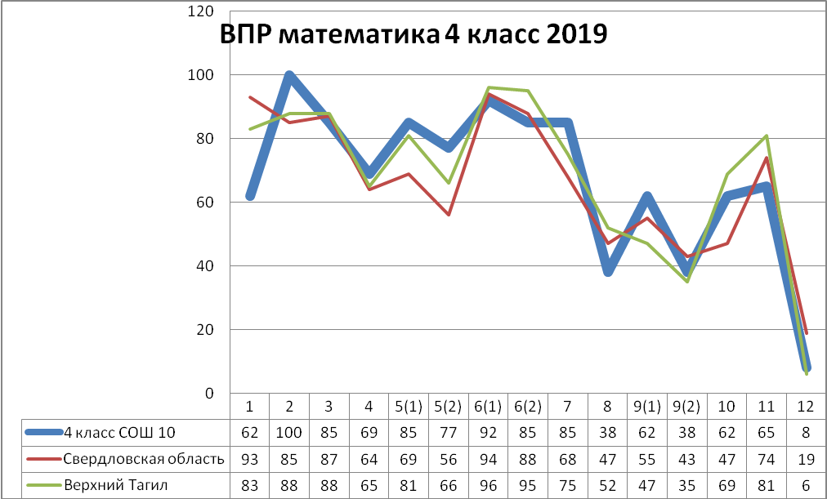
Коррекция образовательного процесса по учебному предмету математика по следующим результатам базового уровня.

№ задания базового уровня | Проверяемое умение  (вид учебной деятельности) | ФИ детей, не достигших базового уровня в выполнении данного задания | Планируемые формы работы с обучающимися по достижению предметных результатов базового уровня
1 | Умение выполнять арифметические действия с числами и числовыми выражениями. Выполнять устно сложение, вычитание, умножение и деление однозначных, двузначных и трехзначных чисел в случаях, сводимых к действиям в пределах 100 (в том числе с нулем и числом 1). | Никитенко Данил, Корепанов Дмитрий, Федорова София, Турушкина Дарья, Поляков Никита | Отрабатывать арифметические действия с числами, решать числовые выражения
2 | Умение выполнять арифметические действия с числами и числовыми выражениями. Вычислять значение числового выражения (содержащего 2–3 арифметических действия, со скобками и без скобок). |  | Отрабатывать арифметические действия с числами, решать числовые выражения, работа со скобками,
3 | Использование начальных математических знаний для описания и объяснения окружающих предметов, процессов, явлений, для оценки количественных и пространственных отношений предметов, процессов, явлений. Решать арифметическим способом (в 1–2 действия) учебные задачи и задачи, связанные с повседневной жизнью. | Чинарёв Никита, Бацунов Кирилл | Решение задач, сравнение объектов и предметов с точки зрения пространственных отношений
4 | Использование начальных математических знаний для описания и объяснения окружающих предметов, процессов, явлений, для оценки количественных и пространственных отношений предметов, процессов, явлений. Читать, записывать и сравнивать величины (массу, время, длину, площадь, скорость), используя основные единицы измерения величин и соотношения между ними (килограмм – грамм; час – минута, минута – секунда; километр – метр, метр – дециметр, дециметр – сантиметр, метр – сантиметр, сантиметр – миллиметр); выделять неизвестный компонент арифметического действия и находить его значение; решать арифметическим способом (в 1–2 действия) учебные задачи и задачи, связанные с повседневной жизнью. | Ануфриев Константин, Чинарёв Никита, Бацунов Кирилл, Глинских Арсений | Решение задач, сравнение объектов и предметов с точки зрения пространственных отношений, чтение, запись и сравнение величин
5/1  5/2 | Умение исследовать, распознавать геометрические фигуры. Вычислять периметр треугольника, прямоугольника и квадрата, площадь прямоугольника и квадрата. Умение изображать геометрические фигуры. Выполнять построение геометрических фигур с заданными измерениями (отрезок, квадрат, прямоугольник) с помощью линейки, угольника. | Ануфриев Константин, Корепанов Дмитрий, Турушкина Дарья, Бацунов Кирилл, Фертюк Максим | Учиться располагать геометрические фигуры, находить периметр и площадь. Учиться изображать геометрические фигуры с помощью линейки
6/1  6/2 | Умение работать с таблицами, схемами, графиками диаграммами. Читать несложные готовые таблицы. Умение работать с таблицами, схемами, графиками диаграммами, анализировать и интерпретировать данные. Сравнивать и обобщать информацию, представленную в строках и столбцах несложных таблиц и диаграмм. | Шоломенцева Ольга, Турушкина Дарья, Глинских Арсений | Составление, чтение, сравнение схем, таблиц, графиков, диаграмм
7 | Умение выполнять арифметические действия с числами и числовыми выражениями. Выполнять письменно действия с многозначными числами (сложение, вычитание, умножение и деление на однозначное, двузначное числа в пределах 10 000) с использованием таблиц сложения и умножения чисел, алгоритмов письменных арифметических действий (в том числе деления с остатком). | Фёдорова София, Чинарев Никита | Отрабатывать арифметические действия с многозначными числами, решать числовые выражения с остатком
8 | Умение решать текстовые задачи. Читать, записывать и сравнивать величины (массу, время, длину, площадь, скорость), используя основные единицы измерения величин и соотношения между ними (килограмм – грамм; час – минута, минута – секунда; километр – метр, метр – дециметр, дециметр – сантиметр, метр – сантиметр, сантиметр – миллиметр); решать задачи в 3–4 действия. | Чинарев Никита Шоломенцева Ольга, Ануфриев Константин, Фёдорова София, Глинских Арсений, Поляков Никита, Булгакова Нина, Бацунов Кирилл | Решение текстовых задач в 3-4 действия, сравнение величин
9/1  9/2 | Овладение основами логического и алгоритмического мышления. Интерпретировать информацию, полученную при проведении несложных исследований (объяснять, сравнивать и обобщать данные, делать выводы и прогнозы). | Никитенко Данил, Ануфриев Константин, Корепанов Дмитрий, Шоломенцева Ольга, Фёдорова София, Булгакова Нина, Демочкин Данил, Бацунов Кирилл | Отработка логического и алгоритмического мышления, интерпретация информации
10 | Овладение основами пространственного воображения. Описывать взаимное расположение предметов в пространстве и на плоскости. | Ануфриев Константин, Фёдорова София, Глинских Арсений, Бацунов Кирилл | Развитие пространственного воображения, умение располагать предметы на плоскости
11 | Овладение нормами пространственного мышления; умение представить буквы с зеркальном отображении. | Корепанов Дмитрий, Шоломенцева Ольга, Фёдорова София, Демочкин Данил | Развитие пространственного мышления, умение представлять текст в зеркальном отражении
12 | Овладение основами логического и алгоритмического мышления. Решать задачи в 3–4 действия. | Корепанов Дмитрий, Шоломенцева Ольга, Фёдорова София, Демочкин Данил, Ануфриев Константин, Глинских Арсений, Бацунов Кирилл, Чинарев Никита Поляков Никита, Булгакова Нина, Фертюк Максим | Отработка логического и алгоритмического мышления, решение задач в 3-4 действия

Корреляция результатов ВПР

